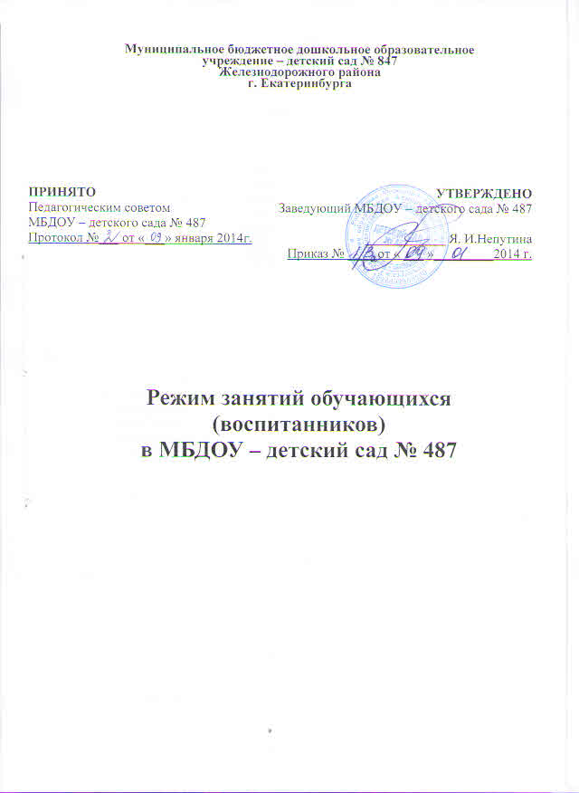

Режим занятий   обучающихся  (воспитанников)

в Муниципальном бюджетном дошкольном образовательном   
учреждении - детский сад № 487 Железнодорожного района города Екатеринбурга

**1.Общие положения.**  
1.1.Режим функционирования образовательной  организации устанавливается на основе требования санитарных норм СанПиН 2.4.13049-13, Федерального  Закона   «Об образовании в Российской Федерации», Устава  Муниципального бюджетного дошкольного образовательного учреждения - детский сад № 487 Железнодорожного района города Екатеринбурга (далее Учреждения), годового плана   Учреждения и Правил внутреннего распорядка**.**  
1.2.Положение регламентирует режим работы  Учреждения.   
1.3.Режим функционирования Учреждения согласовывается с Учредителем.  
  
2. Режим функционирования Учреждения:  
2.1. Учреждение работает по 5-дневной рабочей неделе.   
2.2. Режим работы Учреждения: с 07.30. до 18.00.    
2.3.В субботу, воскресенье и праздничные дни Учреждение не работает.  
2.4.Образовательный процесс осуществляется в соответствии основной общеобразовательной программой дошкольного  образования МБДОУ.  
2.5.  Непосредственно образовательная деятельность (НОД) проводятся в соответствии с «Санитарно-эпидемиологическими требованиями  к устройству, содержанию и организации режима работы дошкольных  образовательных организаций» СанПин 2.4.1.3049-13правилами и возрастом   воспитанников,   расписанием  НОД, утверждённым      заведующим Учреждения, календарным учебным графиком утверждённым начальником отдела Образования администрации Железнодорожного района города Екатеринбурга.  
  
3. Режим занятий и учебной нагрузки воспитанников.  
3.1.  НОД  начинаются в 9.00 часов утра.    
3.2.  Для  детей раннего возраста от 2 до 3 лет длительность непрерывной НОД не  должна превышать 10 мин. Допускается осуществлять образовательную деятельность в первую и во вторую половину дня (по 8-10 минут). Допускается  осуществлять  образовательную деятельность на игровой площадке во время прогулки.  
3.3.Продолжительность непрерывной НОД для детей   от 3до 4-х лет – не более 15 минут, для детей от 4-х до 5-ти лет  - не более 20 минут, для детей от 5до 6-ти лет не более 25 минут, а для детей от 6-ти до 7-ми лет  - не более 30 минут.  
 3.4. Максимально допустимый объем образовательной нагрузки в первой половине дня в  младшей и средней  группах не превышает 30 и 40 минут соответственно.  В середине времени, отведенного на непрерывную НОД, проводят физкультурные минутки. Перерывы между периодами НОД – не менее 10 минут.  
3.5. Образовательная деятельность с детьми старшего дошкольного возраста может осуществляться во второй половине дня после дневного сна. Её продолжительность должна составлять не более 25-30 минут в день. В середине НОД статистического характера проводятся физкультурные минутки.  
3.6. Образовательную деятельность, требующую  повышенной познавательной активности и умственного напряжения детей, следует организовывать в первую половину дня. Для профилактики утомления детей рекомендуется проводить физкультурные, музыкальные занятия, ритмику и т.п.  
3.7. Образовательный процесс проводится во время учебного года.    
3.8.  Летом  непрерывная НОД не проводится.   
   
4. Режим занятий и учебной нагрузки воспитанников.  
4.1. Количество проведения  НОД  в учебном календарном графике не превышает максимально допустимый объем недельной образовательной нагрузки.      
Общее количество непосредственно образовательной деятельности в неделю:

|  |  |  |
| --- | --- | --- |
| группа | количество НОД | продолжительность |
| Первая младшая   группа (от 2-х до 3-х лет) | 10 | до 10 минут; |
| Вторая младшая группа (от 3-х до 4-х лет | 11 | не более 15 минут; |
| Средняя   группа (от 4-х до 5-х лет) | 12 | не более 20 минут; |
| Старшая группа (от 5-ти до 6-ти лет) | 13 | не более 25 минут |
| Подготовительная  к школе  группа (от 6-ти до 7-ти лет): | 14 | не более 30 минут |

4.2. Первая половина дня отводится  НОД     требующей  повышенной умственной нагрузки, кроме понедельника.  Вторая  половина дня отводится НОД, направленной  на физическое, художественно-эстетическое развитие детей: лепка, аппликация, ознакомление с художественной литературой, конструирование и ручной труд  в старшей разновозрастной группе для подгрупп старшего и подготовительного к школе возрастов.  
4.3. В середине занятий проводятся физкультминутки. Перерывы между   занятиями 10 минут.  
4.4.Непосредственно образовательная деятельность по физическому развитию осуществляется во всех возрастных группах 3 раза в неделю из них один раз в неделю  на улице.  
4.5.Учебный год продолжается с 1 сентября по 30 мая.   
4.6. В середине учебного года с 9 января для детей организуются недельные каникулы, во время которых   непосредственно образовательная деятельность не проводится. Занятия проводятся в игровой форме (в виде викторин, дидактических игр, тематических праздников, развлечений, драматизаций и т.п.).